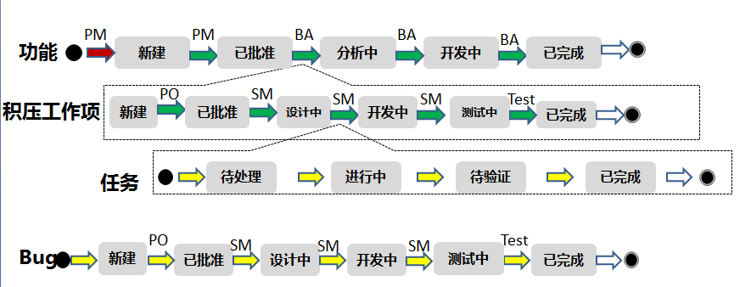

TFS组团队权限

BA: 需求工程师：此组中的成员可以管理功能。

CCB: Change Control Board：此组的成员可以废除需求

DEV: 开发工程师：此组中的成员可以更新任务状态，执行测试（自测）

PM: 产品经理：此组中的成员可以管理功能。

PO: Project Owner：此组的成员可以批准需求

Scrum Master：Scrum Master：此组中的成员可以更新需求及任务状态，管理测试计划

Test Manager：测试经理：此组的成员可以管理测试用例、测试计划

TESTERS：测试工程师：此组的成员可以更新需求状态，创建测试计划、执行测试和删除测试结果

VISITORS：访客：此组中的成员可以访问团队项目。

项目管理员：此组的成员可以执行团队项目中的所有操作。

项目有效用户：此组的成员具有访问该团队项目的权限。

一．创建功能，由PM成员进行添加功能，然后由BA进行功能拆解为积压工作项。

1.进入主页，选择更多—>功能

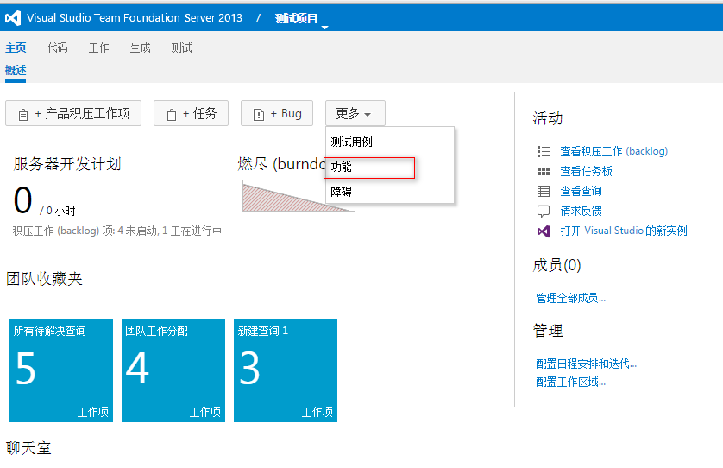

2.进入功能添加界面，输入“标题”和“指派给”、“优先级别”、“说明”等信息后，保存生成一条数据，对应指派人收到该功能。

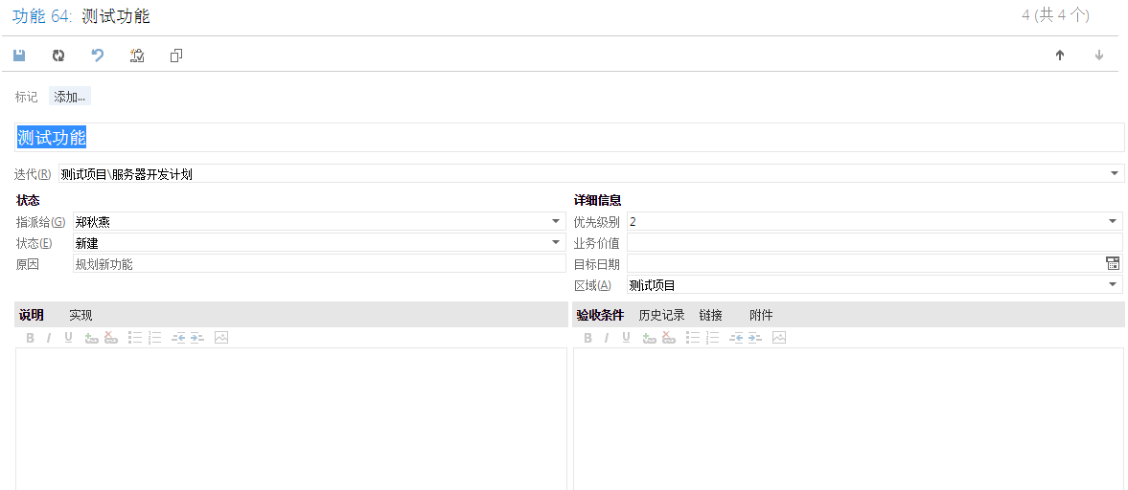

3.双击功能，在功能详细信息页，点击链接，进行该功能的积压工作项拆解

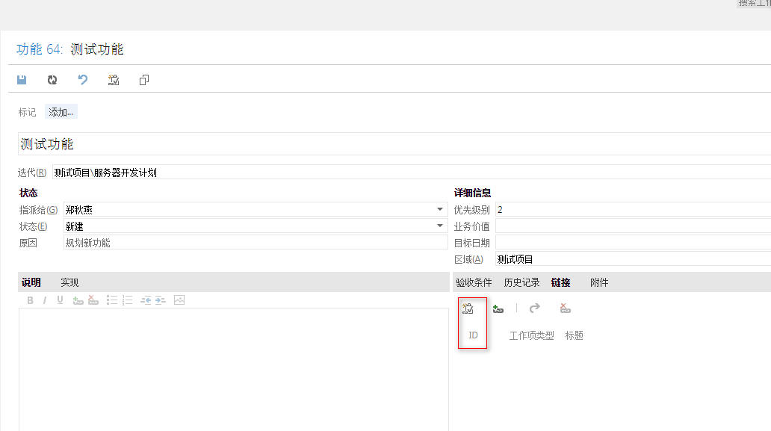

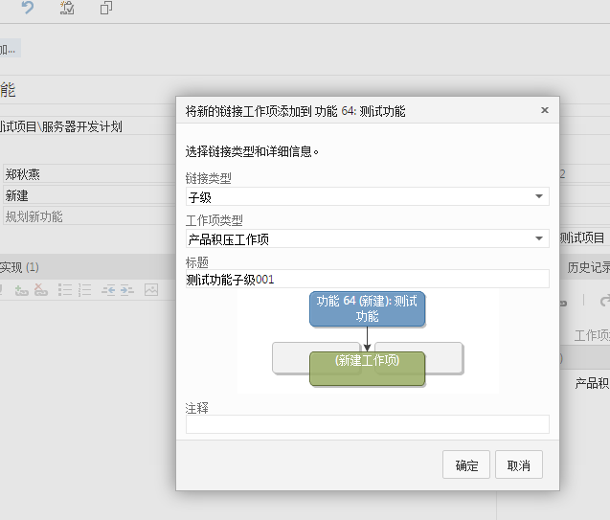

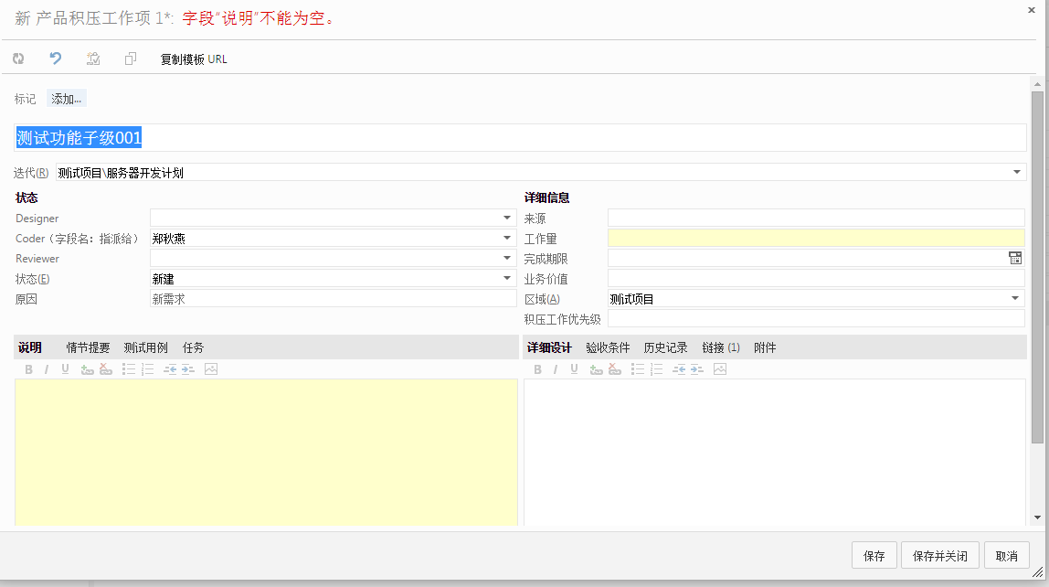

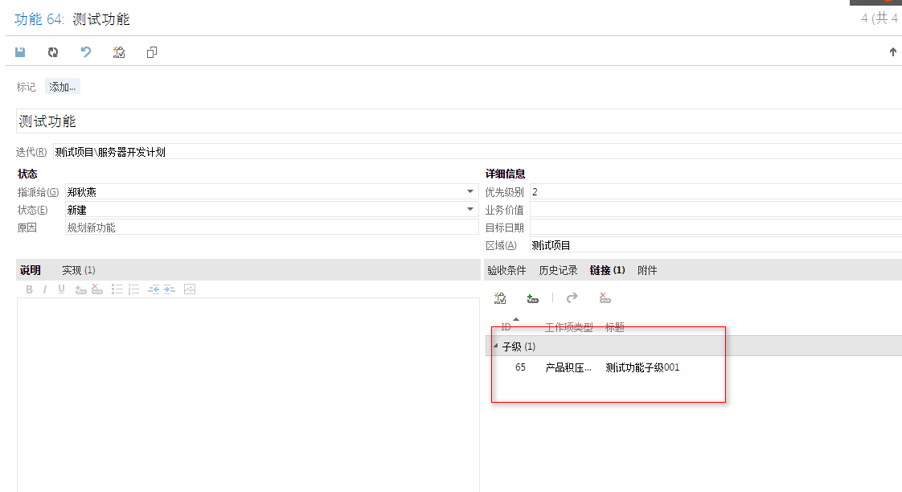

4.生成的积压工作项在”工作—积压工作项\查询”中就可以查到该条数据

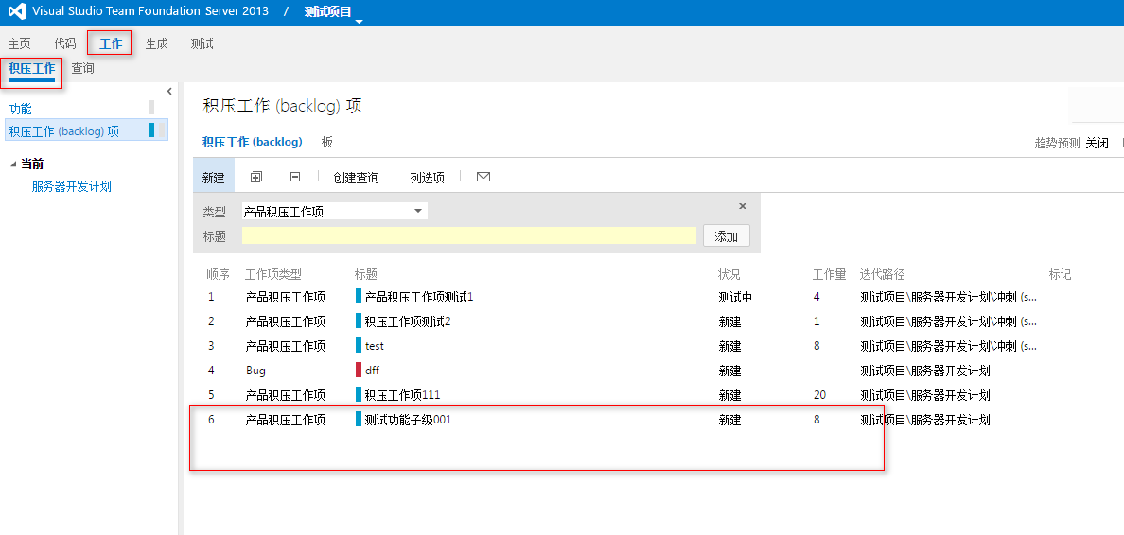

二.新建任务：由PO项目负责人将积压工作项拆解成任务：在工作—积压工作项—当前，中选择工作项旁边的+图标进行拆解任务，生成的任务会自动添加在该工作下的子级；

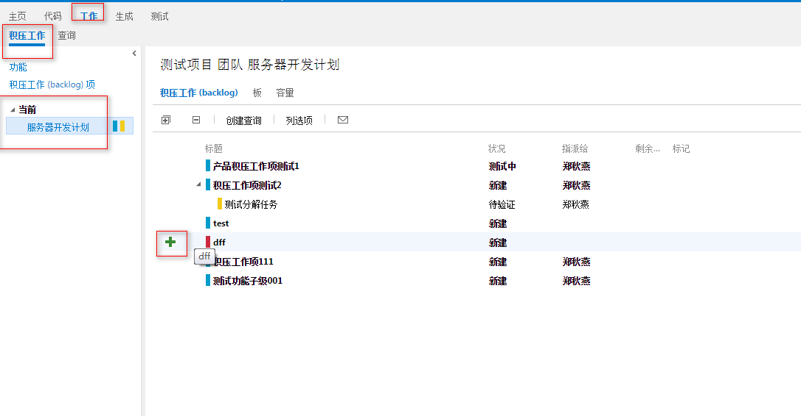

积压工作项状态从已批准到测试中都由Scrum Master来处理，开发指派人找Scrum Master成员变更状态；

三.新建我的查询：工作—查询—我的查询，右击我的查询，在弹出来的选项框中选择新建查询

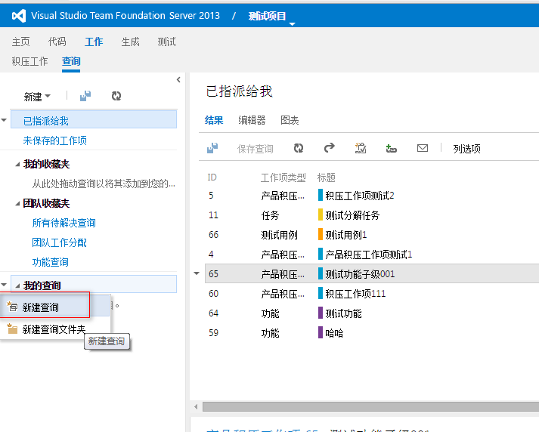

输入查询条件点击保存，点击运行即可查找出符合条件的数据

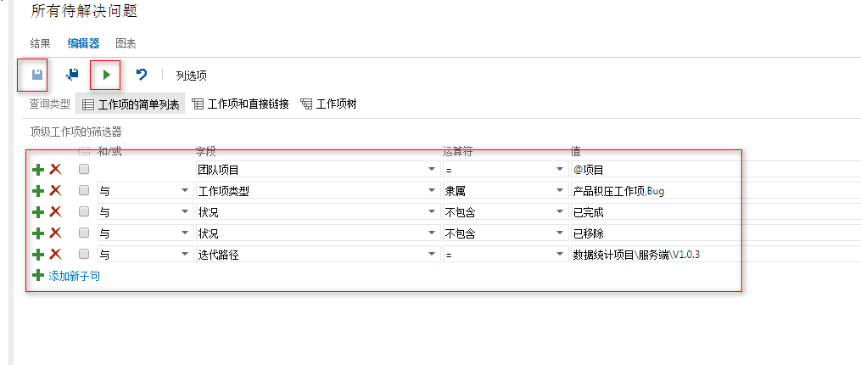

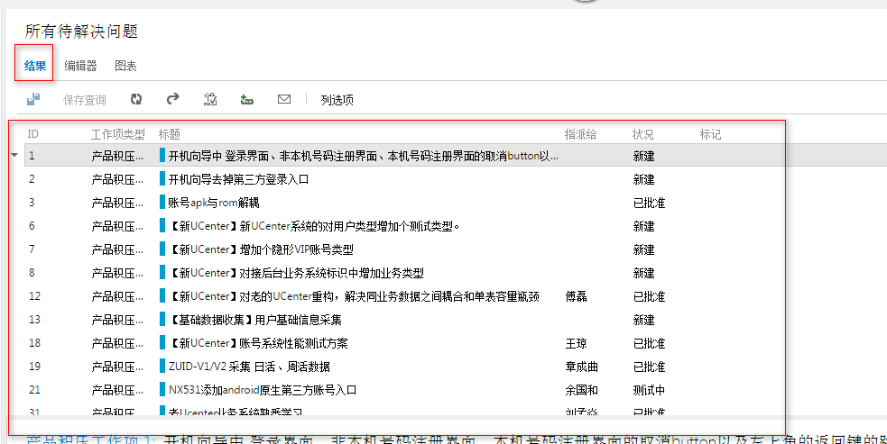

四，新建Bug：主页—>:输入必填信息后点击保存，新建bug由PO进行批准后由SM置为设计中，设计完成后由SM指派给相应开发人员进行开发，开发完成后由ＳＭ指派给测试人员进行测试，测试完成后才能置为已完成，此时Ｂｕｇ生命周期关闭。

1. 邮件通知功能配置
2. 通过IE链接TFS（IE需要7.0版本以上或者用google浏览器），在右上角，点击“管理服务器”按钮，打开控制面板；（TFS测试服务器：http://10.204.69.200:8080/tfs）

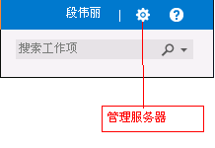

1. 在控制面板，右上角，点击用户名，显示下拉菜单，选择“我的配置文件”；

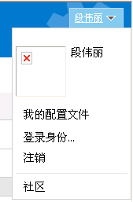

更改用户信息中的首选电子邮件，保存更改；

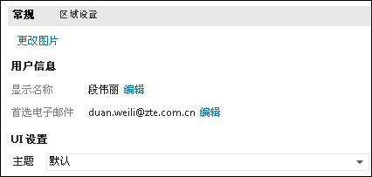

1. 在控制面板页面，选择“警报”页面，如图：

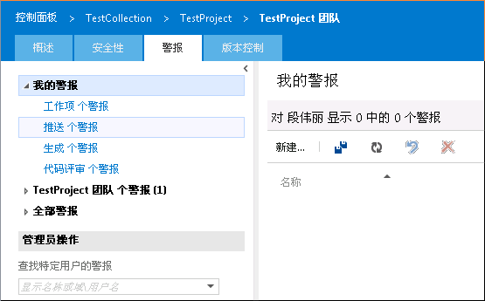

1. 点击“新建…”，出现“选择新警报模板”，可对范围，警报类型等进行设置；

设置完成后，点击确定；

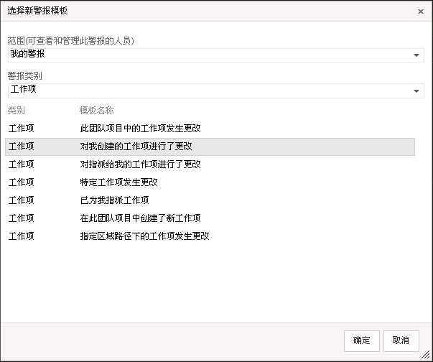

1. 进入对警报的触发条件设置页面，可根据个人喜好，对邮件名称，订阅方，发送到邮箱，显示格式等进行设置；也可在警报筛选器中，对触发条件进行设置；

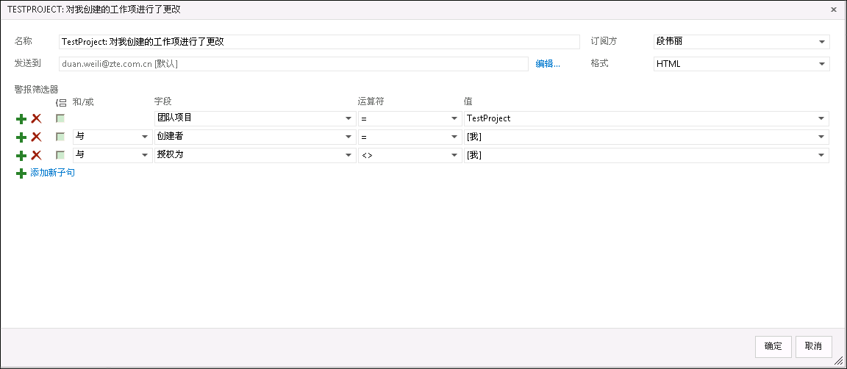

1. 修改完成后，点击确定，在我的警报中，显示刚设置的警报信息；后续只要满足触发条件，系统会自动发送邮件到设定的邮箱中；